Thực hành Backend 2

Họ và tên: Phan Phát Tài

MSSV: B2014946

**Cài đặt MongoDB:**

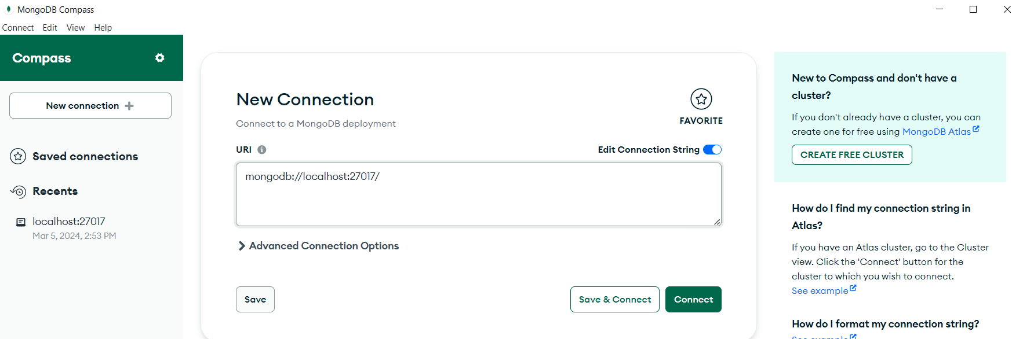

**Cài đặt thư viện mongodb và kết nối tới csdl:**

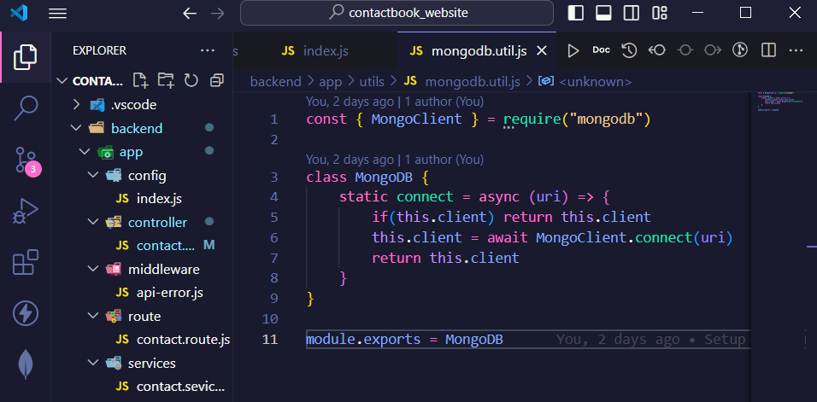

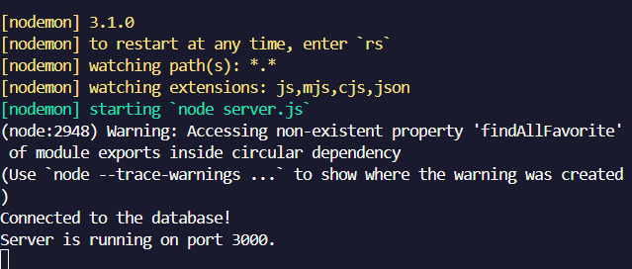

**Cài đặt và kiểm thử các handler:**

1. **Handler Create**

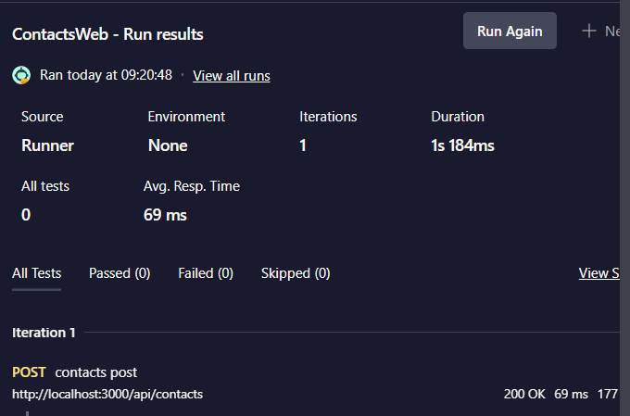

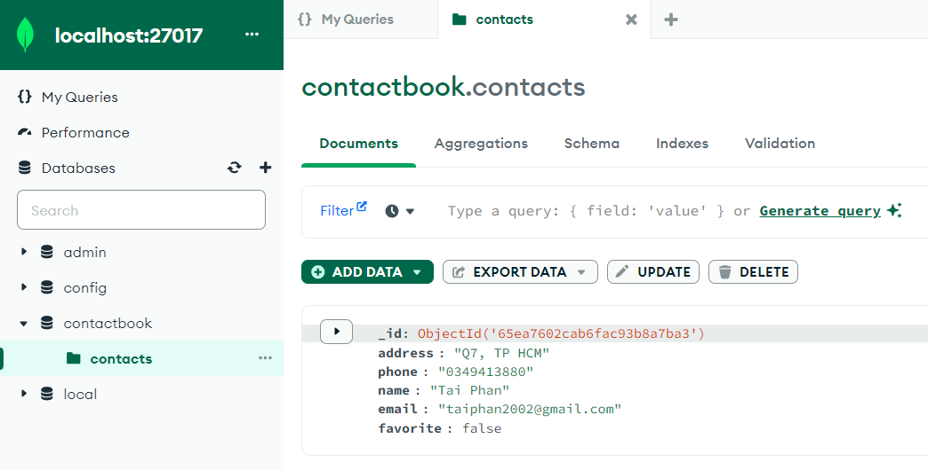

**Findall:**

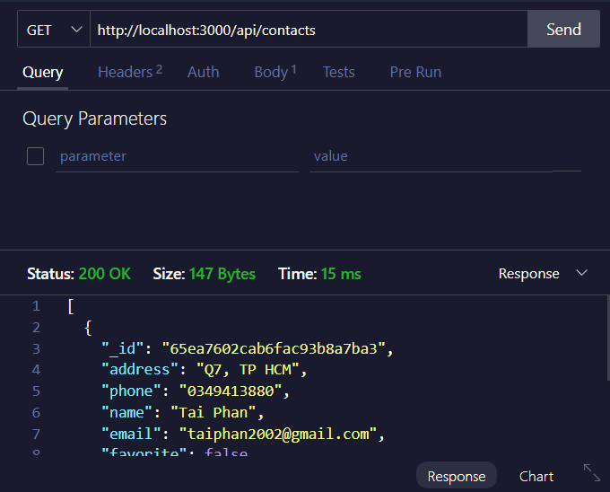

**FindOne:**

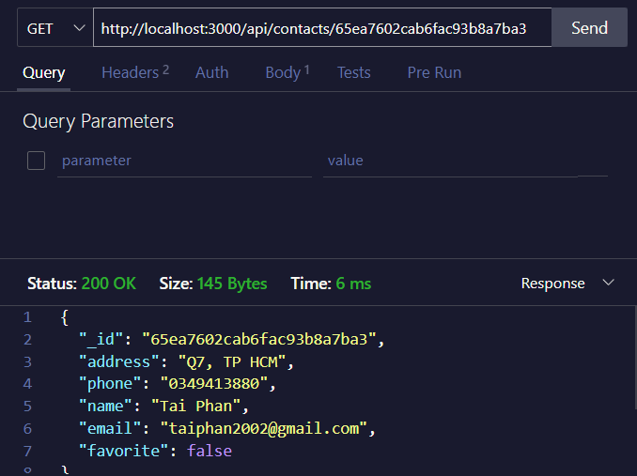

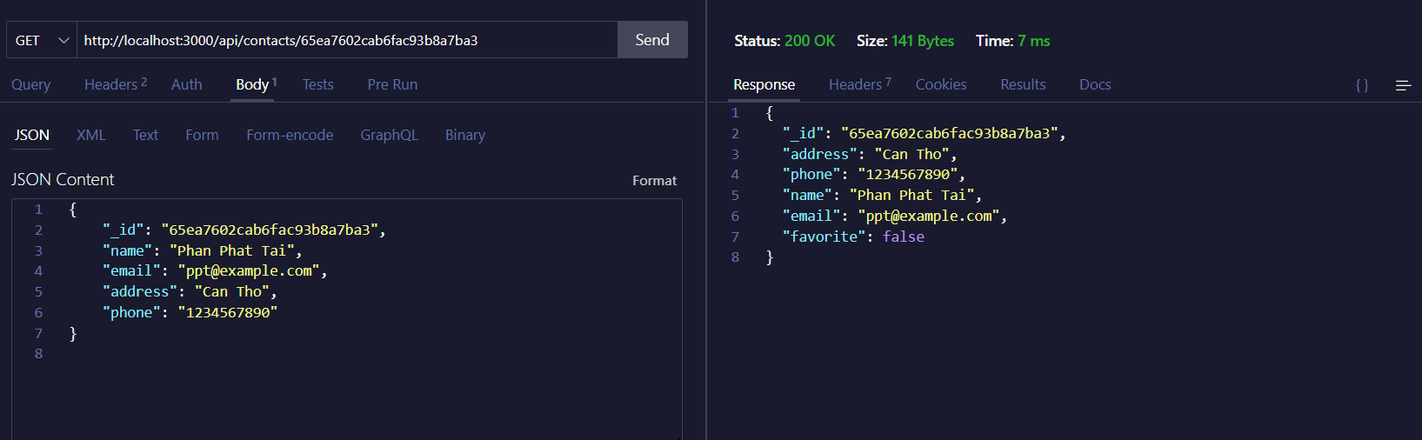

**FindallFavorite:**

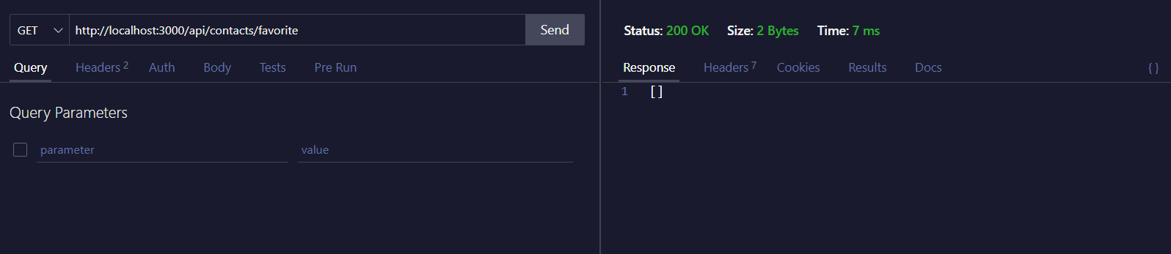

**Delete:**

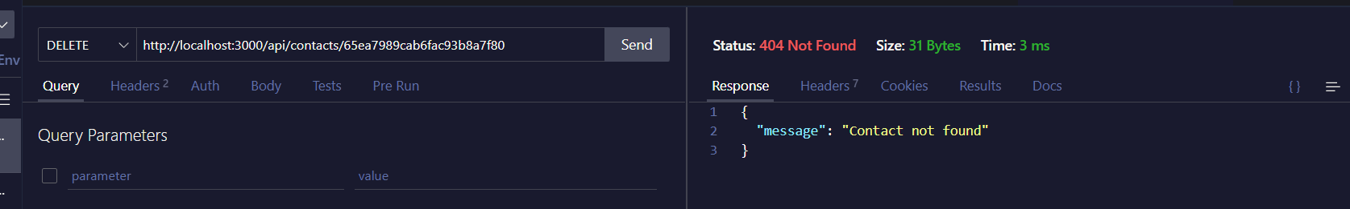

**DeleteAll:  
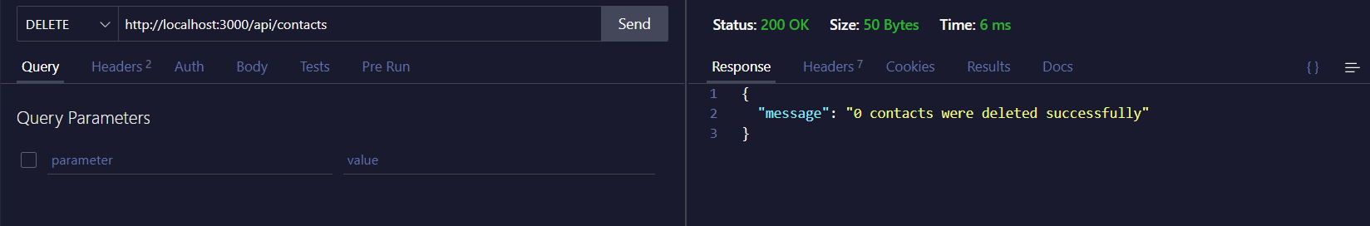  
  
  
  
Github:**

<https://github.com/TaiTitans/contactbook_website>